Adı Soyadı: ……………………………………………………………… Sınıf: …… No: …… Tarih: ……/……/……………
Müslüman olalım, Müslüman kalalım.
Ders: Din Kültürü ve Ahlâk Bilgisi
Konu: 3.2. Geçmişlerimizi Anarız 3.3. Zor Durumda Olanlara Yardım Ederiz 3.4. Engellilere Sevgi İle Bakar, Sıkıntılarını Paylaşırız
Kazanım: 7. İnsanları iyilikle anmaya, zor durumda olanlara yardıma, hastaları ziyaret etmeye istekli olur.
9. Toplumdaki engellilerin sorunlarına çözüm önerileri geliştirir.
1. Etkinlik: Şiiri okuyalım. Sonra konuşalım.

Dün eski defterlerimi karıştırdım
Neler var neler;
Acılar, ağıtlar
Sevinçler, gülüşler
Nefretler, öfkeler
Sevgiler, tutkular
Kuruntular, kibirler
Küsmeler, darılmalar
Özürler, mahcubiyetler
Aflar, barışmalar
Daha neler var neler…

Ve aramızdan bir bir ayrılanlar var,
Dualar ediyoruz onları,
Rabbim bağışlasın tafsilatları,
Geçmişimizi dualarla anıyoruz.

*-*-*
“Dünü unutmalı, bugünü yaşamalısınız. Çünkü dün ile bugün arasında bir kavga çıkarsa; yarını kaybedersiniz!” BALZAC

Okuduk. Biraz düşünelim. Aklımıza gelenleri yazalım.
……………………………………………………………………………………………………………………………………………………………………………………………
……………………………………………………………………………………………………………………………………………………………………………………………
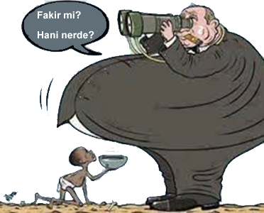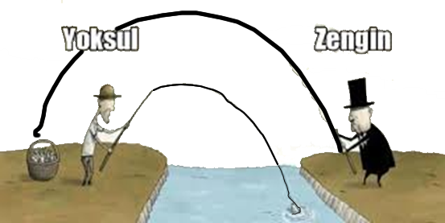

Resimlerde neler var? Bu resimler ne anlatıyor?
*-*-*
Bu resimde kaç kişi var?
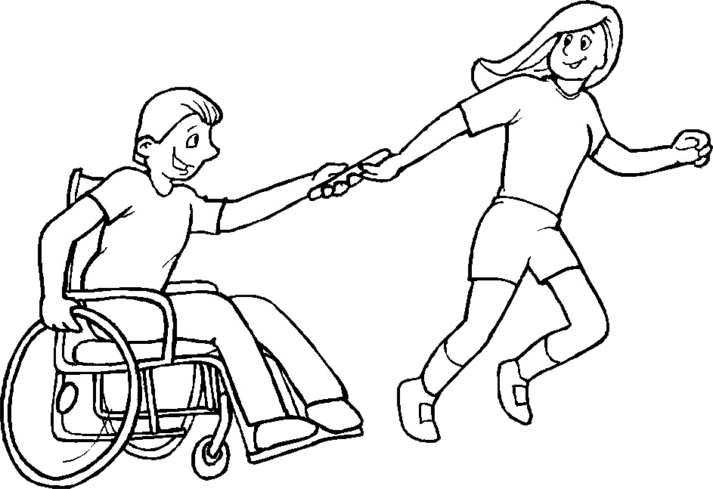
Bu resimde, tekerlekli sandalyede oturan sen olsaydın ne hissederdin?
*-*-*

Düşündüklerini yazabilir misin?
………………………………………………………………………………………………………

………………………………………………………………………………………………………

………………………………………………………………………………………………………

………………………………………………………………………………………………………

*-*-*

Bu resmin bize düşündürdüğü neler var?
……………………………………………………………………………………………………………..
……………………………………………………………………………………………………………..
……………………………………………………………………………………………………………..
……………………………………………………………………………………………………………..

derskitabicevaplarim.com

